부서 관리
부서는 사용자를 그룹화하여 관리하는 도구입니다. 부서를 분류할 경우는 사용자 계정의 권한 및 용도, 편의성을 고려하십시오.

부서 추가
부서를 추가하는 방법은 다음과 같습니다.
계정 화면에서 왼쪽 모든 사용자 목록 또는 부서 이름에 커서를 이동시키면 ▼이 나타납니다. ▼를 누르고 메뉴에서 새 부서를 선택합니다.
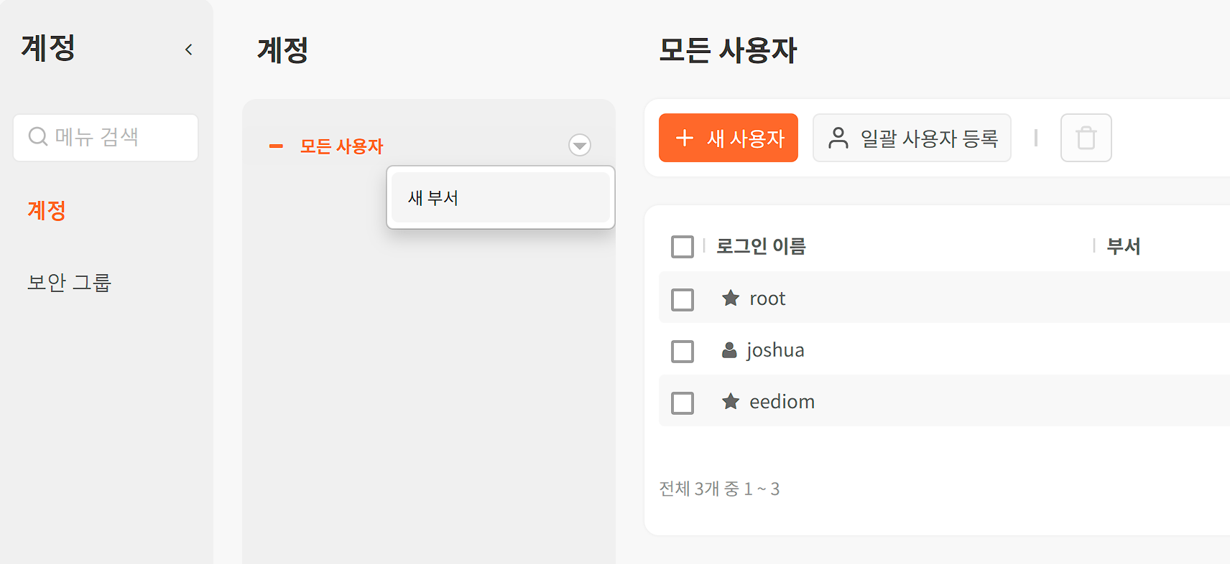
부서의 이름을 입력하고 Enter 키를 누릅니다.
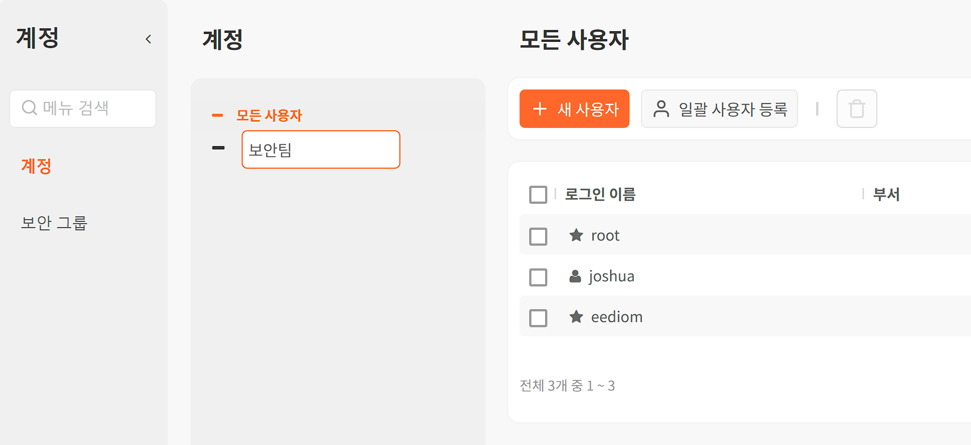
추가된 부서를 확인합니다.
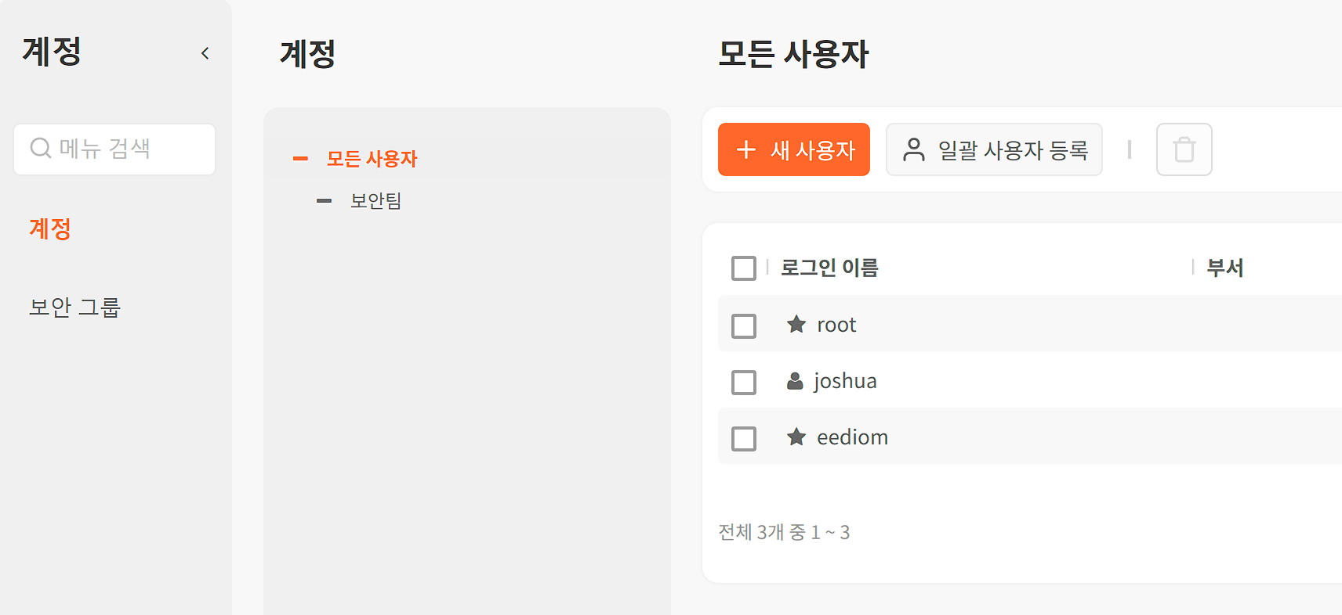

부서 이름 변경
부서의 이름을 변경하는 방법은 다음과 같습니다.
부서 이름에 커서를 이동시키면 ▼이 나타납니다. ▼를 누르고 메뉴에서 이름 바꾸기를 선택합니다.
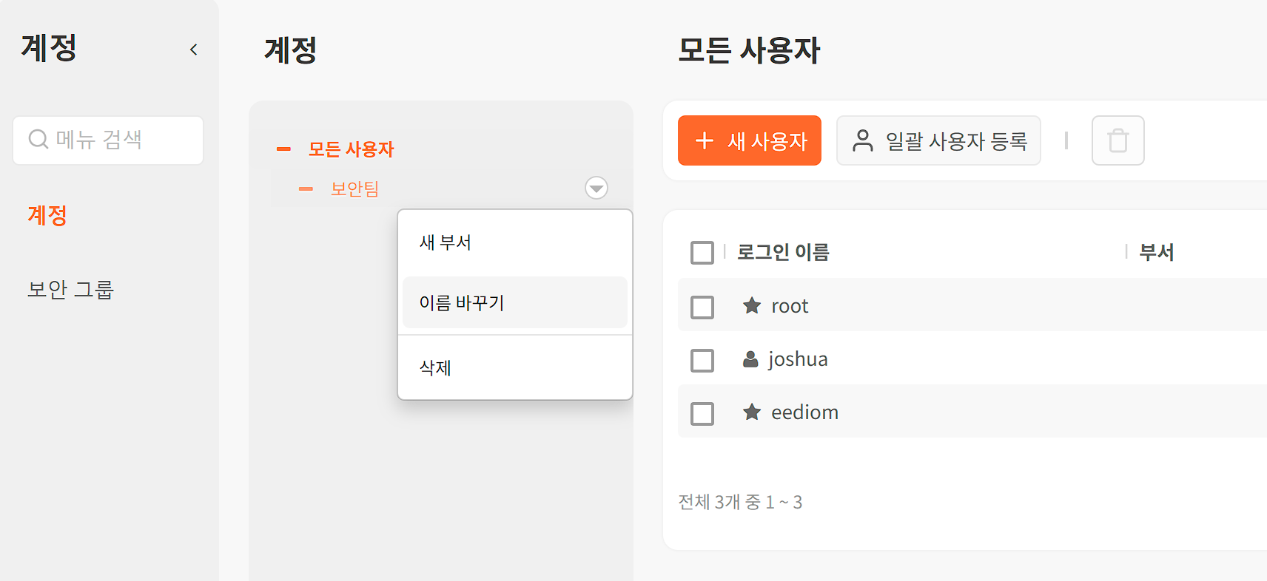
새 이름을 입력하고 Enter 키를 누릅니다.
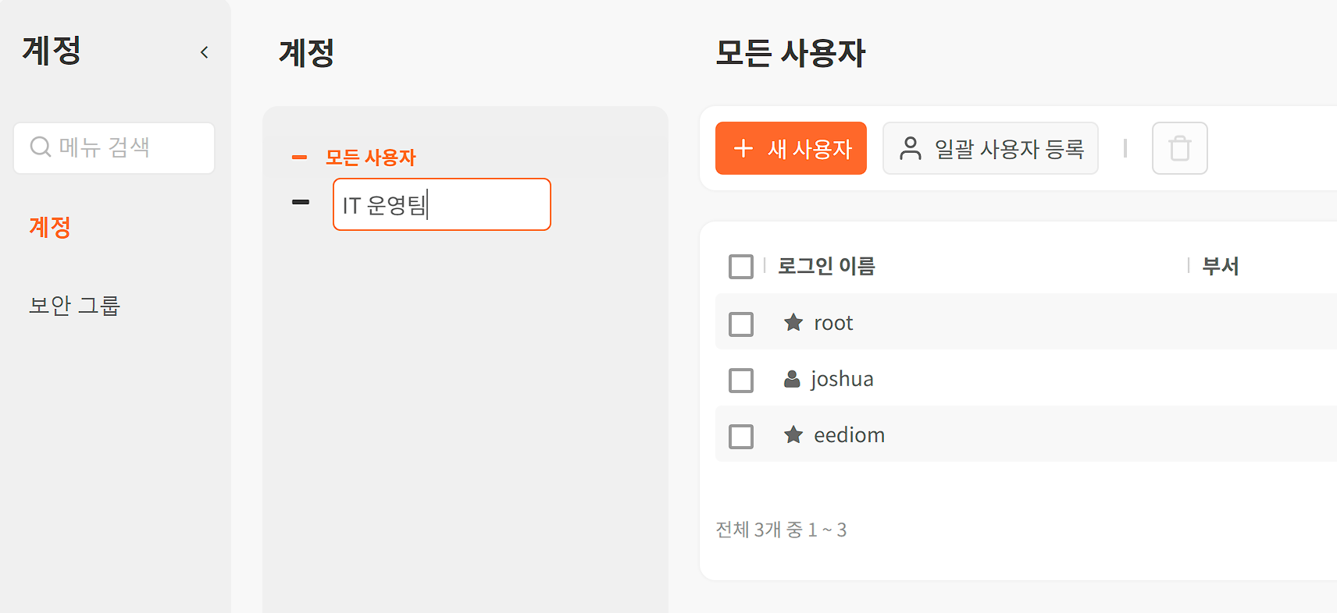
부서의 이름이 바뀐 것을 확인합니다.

부서 삭제
부서를 삭제하는 방법은 다음과 같습니다.
부서 이름에 커서를 이동시키면 ▼이 나타납니다. ▼를 누르고 메뉴에서 삭제를 선택합니다.
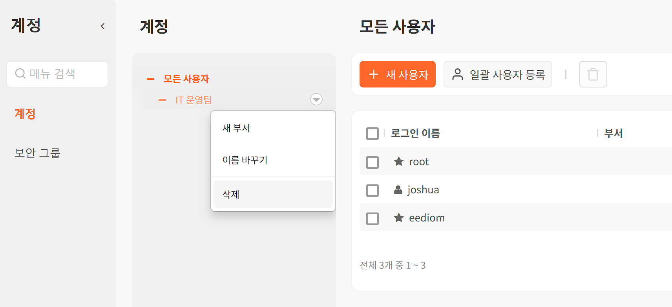
부서 삭제 창에서 삭제할 부서를 확인하고 삭제를 누릅니다. "부서에 속한 모든 계정을 삭제합니다."를 선택하면 하위 부서 및 부서에 속한 모든 계정들도 함께 삭제할 수 있습니다(기본값: 선택).

부서 위치 이동
부서의 위치를 바꿔 상위 부서나 하위 부서를 변경할 수 있습니다. 부서의 이름을 드래그해서 다른 부서 위에서 놓으면 해당 그룹의 하위 그룹으로 등록됩니다.
